30 ноября 2011 года на базе МБОУ СОШ №39 п.Дальнее Поле состоялось совещание руководителей ОУ района.
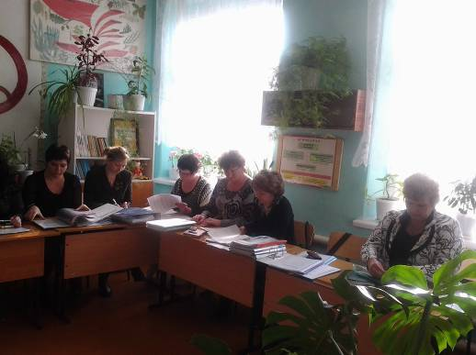
В ходе совещания директор МБОУ СОШ №39 Пискушова Н.В. представила опыт работы школы по проблеме:«Образовательный мониторинг как средство эффективного управления учебно – воспитательным процессом в школе».
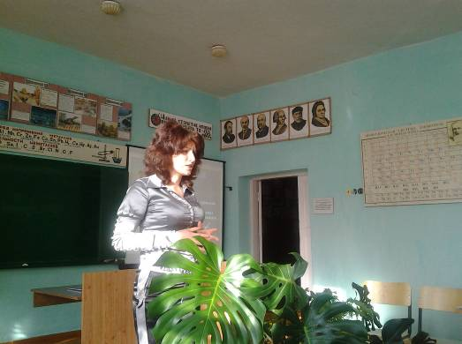
Все участники мероприятия посетили открытые уроки. В 3 классе по предмету окружающий мир «Растительный мир Земли» - учитель Бездудная Е.Н., 4 классе русский язык «Глагол как часть речи» - учитель Волошина Т.Н., 5 классе ИЗО «Гжель. Мир синих роз и голубых птиц» - учитель Ерохина Л.А., 8 классе геометрия «Школа ремонта» - Воронцова Е.Н.
В ходе обсуждения уроков директора школ отметили высокий профессионализм учителей и творческий подход в преподавании предметов.
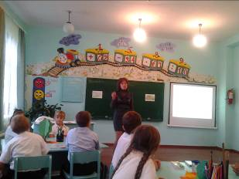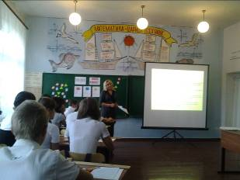
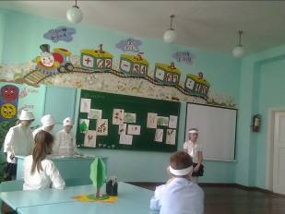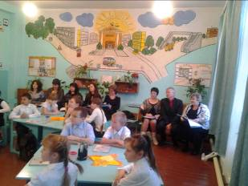
Начальник отдела образования - Горобец С.Н. представила информацию о результатах реализации ФЗ-83. А так же обсудили вопросы вакцинации детей, ценовой политики питания в школах и перспективы создания логопедической службы района.

